В центре "Точка роста" выращивают кристаллы

Кристаллы долгое время привлекают внимание людей своей красотой и загадочностью. Кажется волшебством, когда в простом стакане воды как будто из ниоткуда вырастают красивейшие кристаллы. На самом деле они образуются из растворенных в воде веществ. Учащиеся 5 классов под руководством своего наставника - Репиной И.Н. провели эксперимент по выращиванию кристаллов соли и презентовали свои продукты на занятиях внеурочной деятельности.
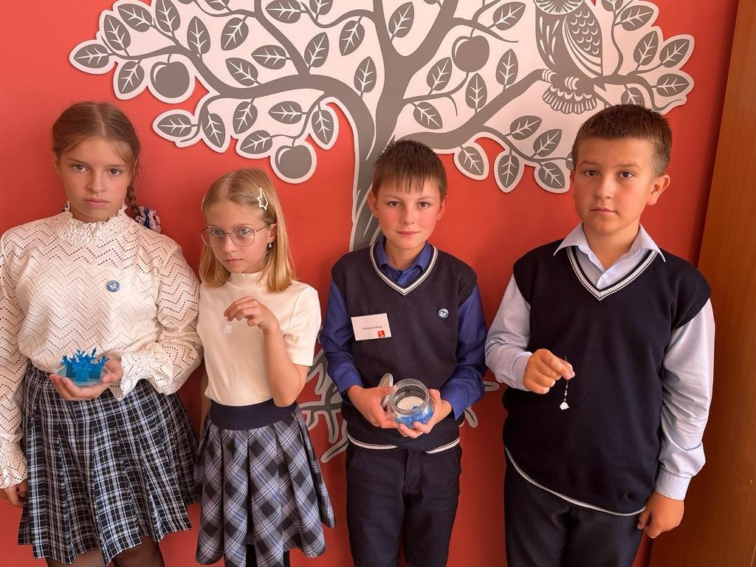

В центре "Точка роста"
создают изображения с помощью нейросети

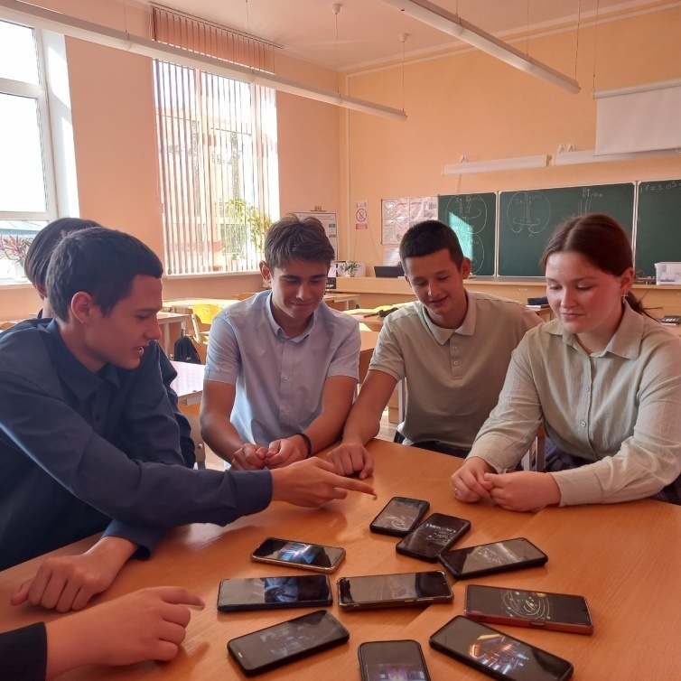
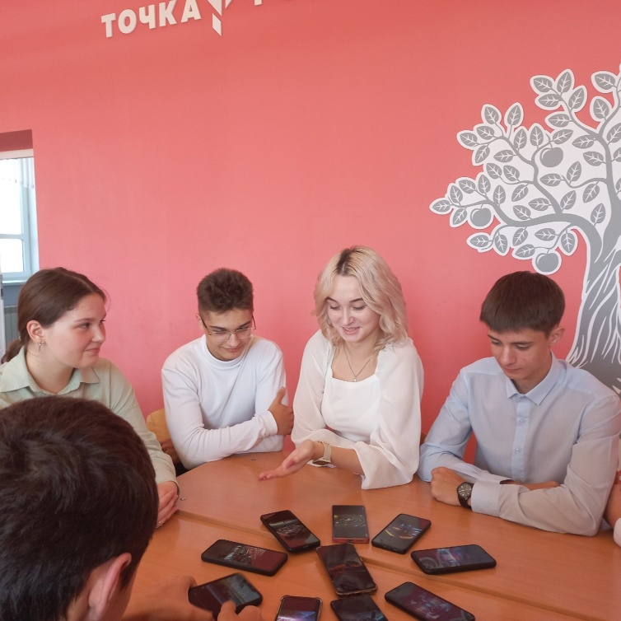
На занятиях центра "Точка роста" обучающиеся старших классов с помощью генеративных нейронных сетей научились создавать реалистичные изображения воображаемых ими физических процессов, явлений, объектов и устройств. Ребята за считанные секунды разобрались с работой нейросетей, сформировали изображения, улучшили их качество и использовали свой продукт для формирования красочной презентации.
Крюкова Диана, обучающая 10-Б класса отметила, что развитие технологий искусственного интеллекта упрощает нашу жизнь и автоматизирует ручной труд специалистов.
Строев Александр считает, что с помощью нейросети можно легко преобразовать простыню текста в слайды, сделать яркий дизайн и подобрать иллюстрации.
Среди нейронных изображений, по мнению участников мастер-класса, наиболее интересными стали: машина на электродвигателе, двигатель внутреннего сгорания, поезд на электромагнитной подушке.
Кроме названных нейроизображений были созданы: киберробот на ядерном реакторе, шаровая молния в океане, водородная боеголовка, макет солнечной системы, электомагнитный ускоритель масс и многое другое.
